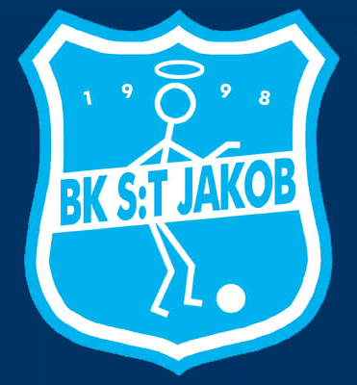

BK S:t Jakobs verksamhetsberättelse 2011

Fotbollsåret 2011 var ett ljusblått år i många avseende med fina resultat både på och vid sidan av planen. Medlemsantalet växte även detta år och bestod i år av 25 helbetalande och 9 delbetalande medlemmar. Under året har klubben startat ett samarbete med Gårda BK med vilka man haft ett gemensamt andralag i GFF:s reservserie 4B. Ekonomiskt var året ljust och klubben gjorde ett positivt resultat på ca 5 000 kr.

BK Jakob på plan 2008

Förstalaget
Herrlaget spelade år 2011 åter i divsion 6B efter seriesegern i division 7B året innan. Laget tränades denna säsong av Jesper Paulsson och Peter Hammarström vilka under året byggde vidare på taktiken och vinnarmentaliteten från 2010. Säsongen började mycket ljus och laget figurerade under de tidiga omgångarna i tabellens topp tillsammans med GAIK/kullen med flera. Under sommaren och hösten sjönk laget tillbaka lite, delvis på grund av att ett par nyckelspelare lämnade laget under sommaruppehållet. Trots detta kämpade sig laget till ett resultat som är det starkaste i klubbens historia. 8:a i serien av 13 lag med 30 p. Imponerande på alla sätt!!!

Andralaget
Det nystartade andralaget spelade under året 14 matcher, ibland med ibland utan avbytare. Dock har andralaget medfört mycket positivt till klubben. Fler spelare har fått spela matcher och vi har fått dela fotbollsgemenskap med lirarna i Gårda BK. Resultatmässigt slutade laget 5:a i tabellen av 8 lag, vilket får ses som klart godkänt.

Vid sidan om plan

Säsongen inleddes med bastubad och bad i isvak ute i Härryda kommun. Ca 15 spelare deltog i denna spännande aktivitet. Carl-Magnus Jarlert drog ihop sitt storband Göteborg Big Group och höll en välbesökt konsert i S:t Jakobs kyrka. Förutom underbar musik inbringade detta arrangemang en del extra intäkter till klubbkassan. Vidare har det hållits en lagmiddag, en lagfest och en traditionell avslutningsfest, så året har på alla sätt varit innehållsrikt. Laget har även medverkat vid kyrkvärdskap vid tre gudstjänster i S:t Jakobs kyrka.

Styrelseåret har varit tämligen lugnt, dock har ett bankbyte genomförts som sänkt våra bankkostnader till ungefär en tredjedel. Dessutom inleddes flytt till ny hemsida strax innan årsskiftet. Planen att inhandla ett nytt matchställ har skjutits fram till 2012, då möjligheter till sponsring behöver utredas ytterligare. I slutet av året stod det klart att det blir en generationsväxling i styrelsen i och med att ordf. Fredrik W. Brodin, sekr. Lars-Olof Thorsson och kassör Per Persson, samt ledamot Gustav Brink-Larsen valt att bli ersatta av nya och hungriga förmågor.

TACK
Avslutningsvis vill klubben och styrelsen framföra några tack.

Först och främst till Metodistkyrkan S:t Jakob och dess medlemmar som likt tidigare år alltid ger oss ett stort stöd genom bl a lokalupplåtande och omtanke. Vi hoppas vår goda relation fortsätter.

Ett stort tack riktas till tränarduon Jesper Paulsson och Peter Hammarström för det stora arbete de har lagt ner på att hålla roliga träningar och ge oss motivation i matcherna.

De avgående styrelseledamöterna tackas varmt för deras insatser för föreningen.

Till sist ett stort tack till alla spelare som slitit och engagerat er för klubbens färger.

Väl mött kommande fotbollsår

Styrelsen mars 2012
Fredrik Wernersson Brodin, ordförande

